ИТОГОВОЕ ПРОЕКТНОЕ ЗАДАНИЕ

При визуализации динамики выручки по дням и странам можно заметить резкий рост выручки примерно на 8 день месяца, что может говорить о росте спроса по какому-то продукту.

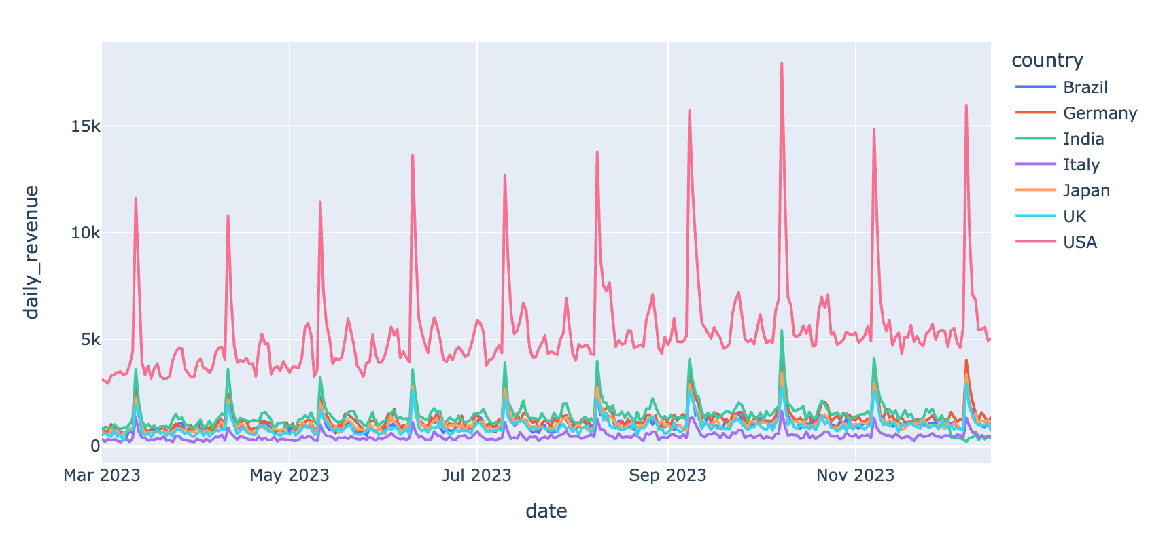

При группировке по разрезу продуктов видно, что действительно, по продукту сезонных пропусков наблюдаются данные скачки выручки, что обусловлено, вероятно, окончанием первой недели бесплатного периода.

Также продукт sale имеет некоторую цикличность, возможно это связано с проведением регулярных акций.

Далее приведен график динамики DAU по платформам. Из чего можно сделать вывод о стабильном росте активных пользователей на каждой из платформ и то, что активных пользователей на платформе. ios больше, чем на платформе android.

При анализе динамики новых установок пользователями, пришедшими из разных каналов при помощи Last Click attribution можно говорить о преимуществе канала applovin. Также видна проблема с выбросами в данных по adwords.

Помимо этого заметен спад по каналу applovin в районе октября 2023. Стоит посмотреть этот канал более подробно, например в разрезе сегментов покупателей.

Здесь видно, что сокращение новых пользователей происходит по 0 и 1 сегменту, то есть наименнее платежеспособных. Исходя из этого можно предположить, что например закончилось какое-либо акционное предложение.

Также по возвращаемости пользователей данный канал сильно отрывается от остальных

В разрезе сегментов пользователей видно увеличение метрики arpdau, а также ее дисперсии ввиду роста суммы и частоты покупок для более высокого порядка покупателя.

Конверсия и arppu похожим образом зависят от сегмента покупателя.

Также, судя по графику arppu в разрезе каналов, можно видеть, что органический трафик является наиболее платежеспособным.

Далее проанализируем выручку по возвращающимся игрокам.

При анализе выручки и конверсии по странам можно заметить, что у индии есть резкий спад.

**Выводы и рекомендации для бизнеса:**

1. Сезонные и акционные продукты

Вывод:

Выручка резко растет на 8-й день месяца, что связано с продуктом "сезонных пропусков" (вероятно, из-за окончания бесплатного периода).

Продукт "sale" показывает цикличность, что может быть связано с регулярными акциями.

Рекомендации:  
Оптимизировать монетизацию сезонных пропусков:

Ввести напоминания пользователям за 1-2 дня до окончания бесплатного периода.

Предложить скидку на продление до окончания пробного периода.

Систематизировать акции для продукта "sale":

Анализировать лучшие периоды для скидок (например, конец месяца).

Тестировать разные уровни скидок для максимизации выручки.

2. Активные пользователи (DAU) и платформы

Вывод:

Количество DAU стабильно растет на всех платформах.

Пользователей на iOS больше, чем на Android.

Рекомендации:  
Усилить маркетинг для Android:

Проверить, нет ли технических проблем (например, долгая загрузка, баги).

Использовать iOS-аудиторию для монетизации:

Так как iOS-пользователей больше, можно тестировать премиум-контент сначала на них.

3. Проблемы с каналами привлечения (Last Click)

Вывод:

Applovin — самый эффективный канал, но в октябре 2023 был спад.

Adwords имеет выбросы.

Спад новых пользователей в 0 и 1 сегментах (наименее платежеспособных).

Рекомендации:  
Большая ориентация на канал applovin

4. Платежеспособность пользователей (ARPPU, ARPDAU, конверсия)

Вывод:

Органический трафик — самый платежеспособный (высокий ARPPU).

Высокие сегменты (2, 3) приносят больше выручки, но их мало.

Индия демонстрирует резкий спад конверсии.

Рекомендации:  
Увеличить долю органического трафика:

Исследовать проблемы в Индии

Стимулировать высокие сегменты

Итоговые приоритеты:

Оптимизировать монетизацию сезонных пропусков (увеличить конверсию после бесплатного периода).

Разобраться со спадом в Applovin (проверить рекламные кампании).

Исправить ситуацию в Индии (локализация, платежные методы).

Улучшить удержание 0 и 1 сегментов (дешевые бонусы, микроплатежи).